**“QUẢN LÝ THUÊ BAO INTERNET”**

1. **Sơ đồ usecase:**

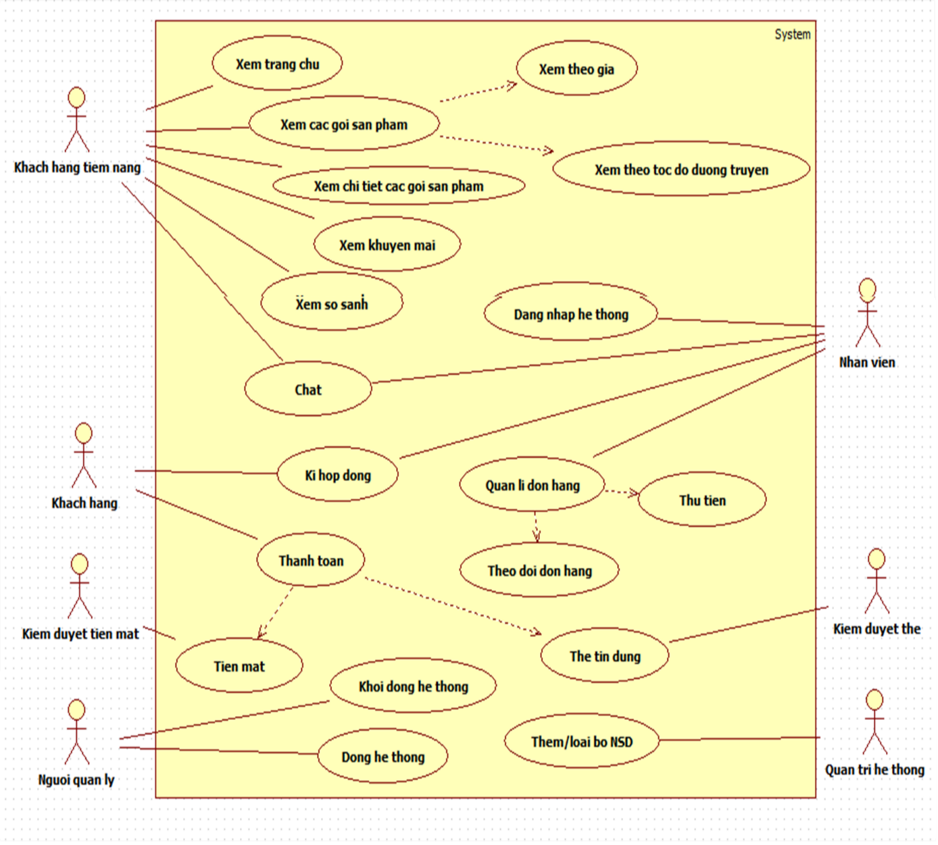

**Sơ đồ class:**

1. **Xác định các lớp cùng với thuộc tính và phương thức tương ứng với lớp:**

|  |  |  |
| --- | --- | --- |
| **Tên lớp** | **Thuộc tính** | **Phương thức** |
| KHACHHANG | MaKH: Nvachar(10)  HoTen: Nvachar(50)  DiaChi: Nvachar(50)  NgaySinh: Date  SDT: Int  CMND: Int | tim(MaKH): KhachHang  them(): Int  xoa(): Int  sua(): Int |
| KIEMDUYETTIENMAT | MaKDTM: Nvachar(10)  TenKDTM: Nvachar(50)  NgayKDTM: DateSoLuongKDTM: Number | tim(): MaKDTM  them(): Int  xoa(): Int  sua(): Int |
| KIEMDUYETTHE | MaKiemDuyetThe: Nvachar(10)  TenKiemDuyetThe: Nvachar(50)  NgayKD: Datetime  SoLuongKD: Number | tim(): MaKDT  them(): Int  xoa(): Int  sua(): Int |
| HOADON | MaHD: Integer(10)  TenHD: Nvarchar(50)  LoaiHD: Nvarchar(50)  Soluong: int  Ngaylap: date  Ngayxuat: date  Ghichu: Nvarchar(50) | tim(): HoaDon  them(): Int  xoa(): Int  sua(): Int |
| THUKHO | Luongcanban: String  Tienluong: String  Phucap: String |  |
| NGUOIQUANLY | MaNQL: Nvachar(10)  HoTen: Nvachar(50)  SDT: Int  CMND: Int  Email: Nvarchar  NgaySinh: Date | tim(): NQL  them(): Int  xoa(): Int  sua(): Int |
| GOIDICHVU | MaGoiDV: Integer: 10  TenGoiDV: Nvarchar(50)  GiaGoiDV: Double  Loai: Nvarchar(50) | tim(): GoiDV  them(): Int  xoa(): Int  sua(): Int |
| PHIEUTHONGKE | Sophieu: String  Ngaythongke: date  Doanhthu: Double  Thu: Double  Chi: Double | Themphieu()  Luuphieu()  Xoa()  In() |
| PHIEUKIEMKE | Sophieu: Integer  Ngaytao: date  Soluong: int | tim(): phieukiemke  them(): Int  xoa(): Int  sua(): Int |
| NGHIEPVU | MaNV: Integer  TenNV: Nvarchar  Chucdanh: Nvarchar | tim(): Nghiepvu  them(): Int  xoa(): Int  sua(): Int |
| NHANVIEN | MaNV: Nvarchar(10)  HoTen: Nvarchar(50)  GioiTinh: Int  NgaySinh: Date  DiaChi: Nvarchar(50)  ChucVu: Nvarchar(50)  Noicongtac: Nvarchar: 50 | tao(): NhanVien  tim(MaNV): NhanVien  them(): Int  xoa(): Int  sua(): Int |
| NHANVIENBANHANG | MaNVBH: Integer: 10  TenNV: Nvarchar(50)  Ngaysinh: date  Diachi: Nvarchar(50)  Ghichu: String | tao(): NVBH  tim()  xoa(): Int  sua(): Int |

1. **Sơ đồ class:**

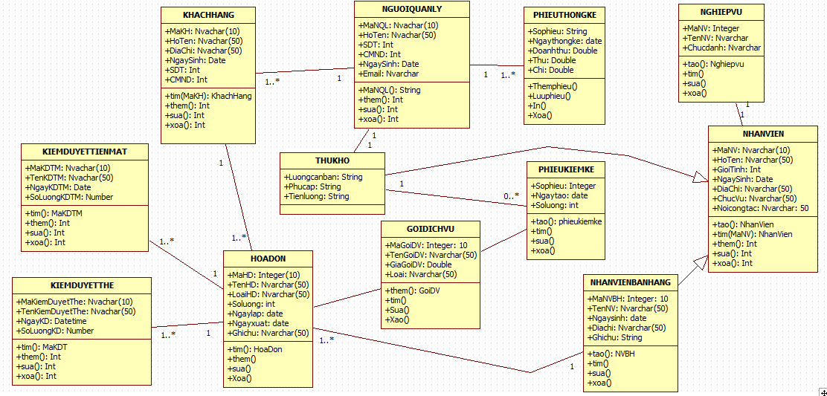

1. **Sơ đồ trình tự:**
2. **Biểu đồ khác hàng:**

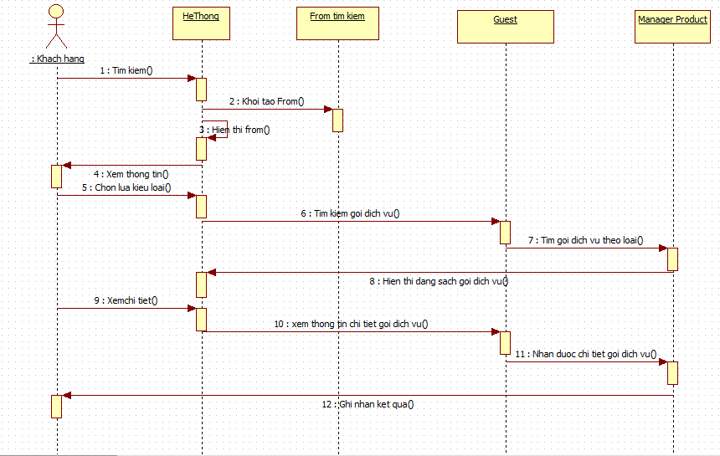

1. **Biểu đò đăng nhập:**

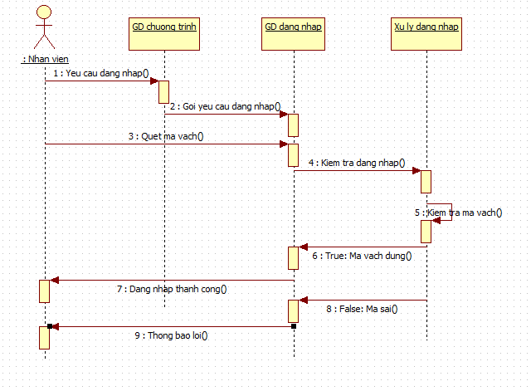

1. **Biểu đồ lập hóa đơn:**

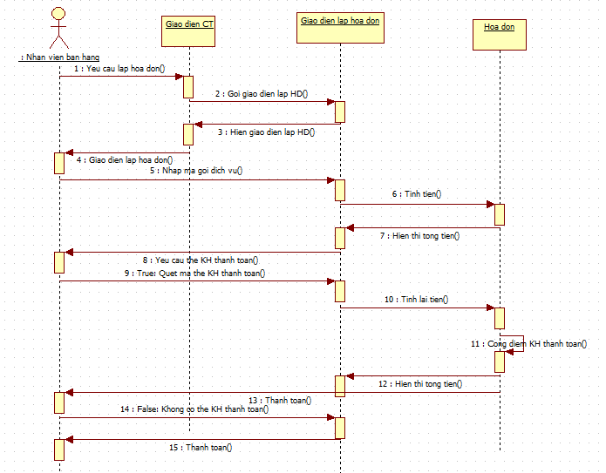

1. **Biểu đồ thống kê:**

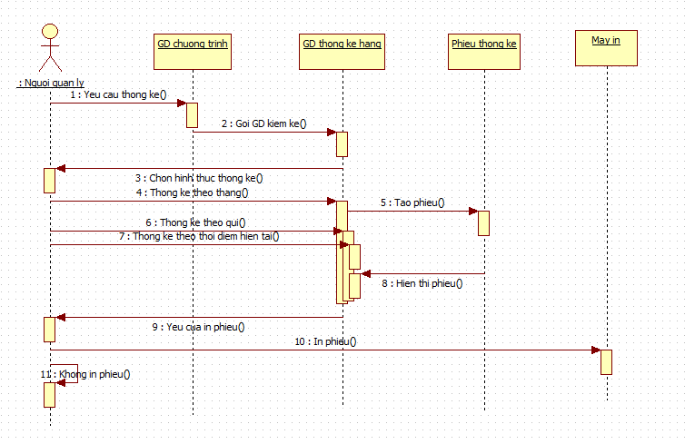

1. **Biểu đồ kiểm kê:**

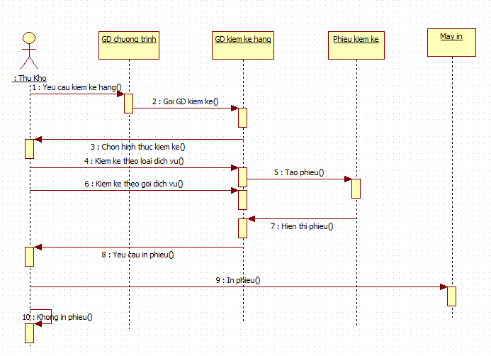

1. **Biểu đồ kiểm duyệt:**

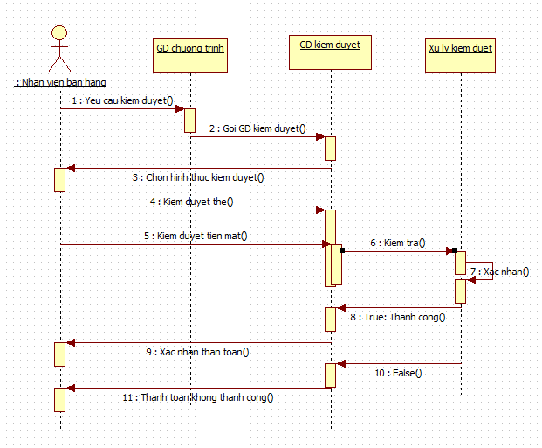

1. **Sơ đồ hoạt động:**
2. **Sơ đồ hoạt động khách hàng:**

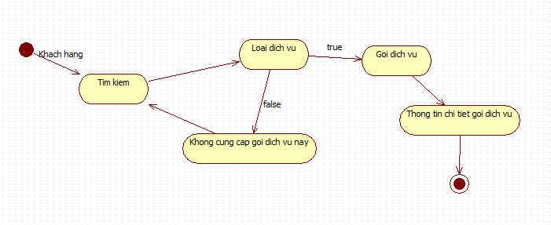

1. **Sơ đồ hoạt động đăng nhập:**

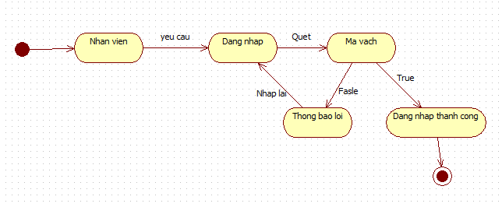

1. **Sơ đồ hoạt động lập hóa đơn:**

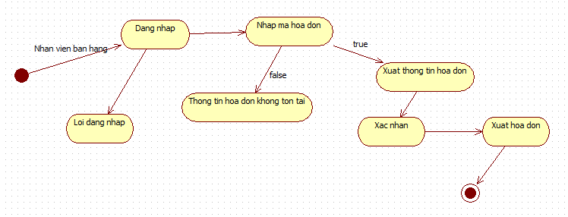

1. **Sơ đồ hoạt động xuất thống kê:**

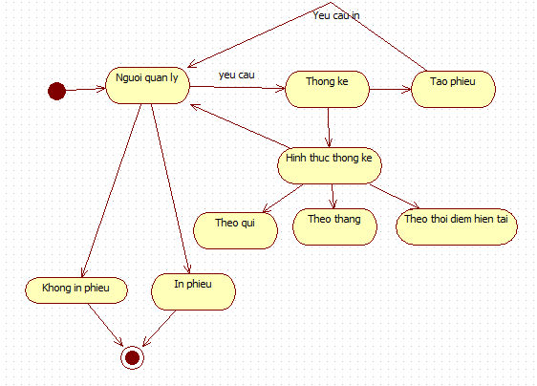

1. **Sơ đồ hoạt động kiểm kê:**

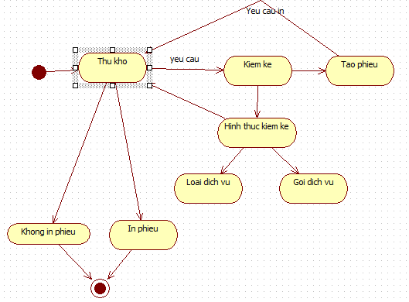

1. **Sơ đồ hoạt động kiểm duyệt:**

